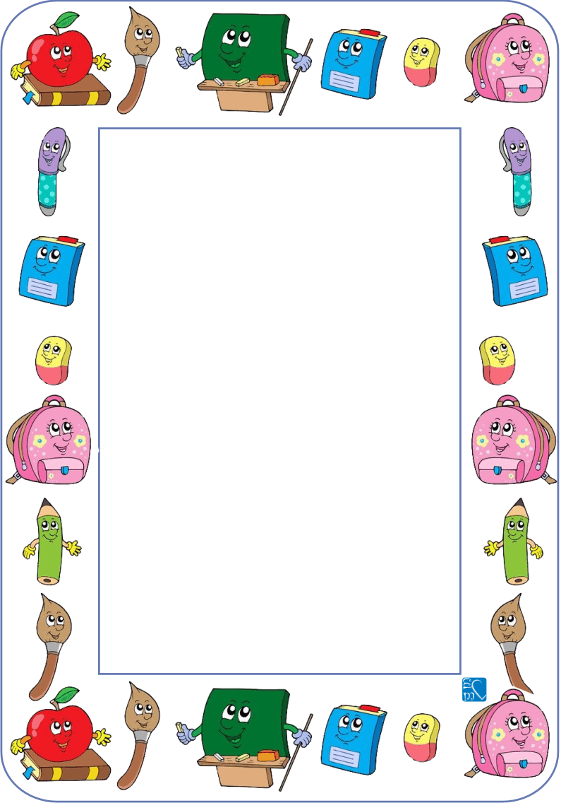
MATERIALE FUTURA CLASSE 1
PLESSO SAGNINO PRIMARIA C. LORENZINI
Tutto il materiale deve essere ETICHETTATO CON IL NOME DEL BIMBO/A
Il diario si acquista tramite scuola dietro un rimborso spese di 5 euro.
I bambini indossano il grembiule nero, le bambine quello bianco.
- 9 quadernoni a quadretti da 10 mm/1 cm
- Portare i quaderni già foderati: fodera verde per scienze, gialla per storia, rossa per matematica, blu per italiano, trasparente per religione, rosa per inglese, arancione per geografia, gli altri 2 quadernoni (con il nome) restano di scorta a scuola.
- Portare cartellina a tre lembi con elastico per i disegni (da lasciare a scuola)
- Album disegni F4 lisci (da lasciare a scuola)
- Colori a tempera e pennello da lasciare a scuola
- Astuccio completo con colori a matita, matite, gomme bianche morbide, colla stick, forbici con punta rotonda, righello, temperino con serbatoio, le penne cancellabili saranno usate solo dopo il secondo quadrimestre, prima si userà la matita.
- I libri possono essere prenotati, sul sito trovate codici e titoli
- 1 foto tessera
- Le scarpe da ginnastica (in apposita sacca) dovranno essere portate nei giorni della motoria.
- Tovaglietta per la merenda
- 1 pacchetto di fazzoletti sempre nello zaino
- Asciugamano piccolo per le mani da lavare periodicamente e tenere nello zaino

DAL PRIMO GIORNO DI SCUOLA POTETE PORTARCI COMPILATI I MODELLI DI DELEGA CHE TROVERETE SUL SITO, COMUNICATECI EVENTUALI ALLERGIE, O INFORMAZIONI RELATIVE A EVENTUALI PATOLOGIE.
SUL DIARIO TENETE AGGIORNATI I NUMERI DI TELEFONO DEI GENITORI E DI EVENTUALI ADULTI DA VOI DELEGATI A CUI POSSIAMO RIVOLGERCI IN CASI DI NECESSITA’ DEL MINORE.
VISTA L’ETA’ DEI BAMBINI VI CONSIGLIAMO (soprattutto nella prima parte dell’anno) DI TENERE UN CAMBIO DI INTIMO NELLO ZAINO DI VOSTRO FIGLIO/A .
Si raccomanda il controllo periodico del materiale e la sostituzione di quello mancante

Buona estate, vi aspettiamo!!

